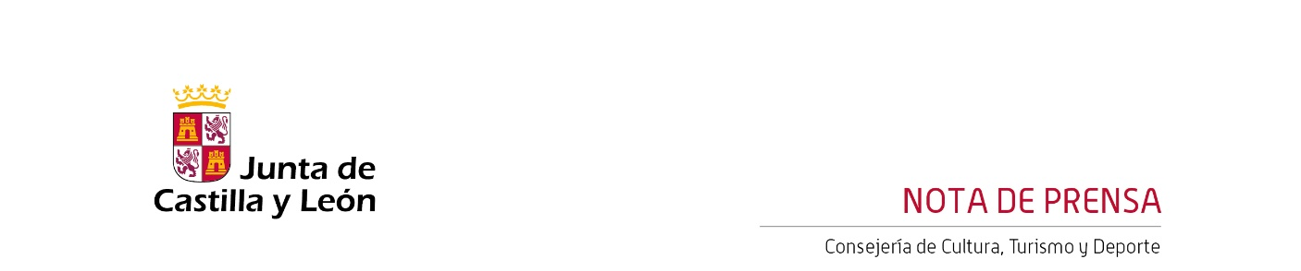

18/12/2025
El Centro Cultural Miguel Delibes acoge el espectáculo de danza contemporánea ‘Hijas de Eva’ de la compañía Fresas con Nata
El ciclo ‘Teatro en el Delibes. V Comunidad a Escena’, organizado por la Consejería de Cultura, Turismo y Deporte y la Asociación de Artes Escénicas Asociadas de Castilla y León-ARTESA, llega a su fin tras la participación de 24 compañías de Castilla y León desde el pasado mes de marzo.
Este fin de semana finaliza el ciclo ‘Teatro en el Delibes. V Comunidad a Escena’ que se ha desarrollado en el Centro Cultural Miguel Delibes con 12 representaciones de artes escénicas y 12 espectáculos de MicroEscena entre los meses de marzo y diciembre de 2025. La programación ha sido definida en estrecha colaboración entre la Consejería de Cultura, Turismo y Deporte con la Asociación de Artes Escénicas Asociadas de Castilla y León-ARTESA.
Teatro contemporáneo: ‘Hijas de Eva’
El sábado 20 de diciembre a las 20:00 horas, en la Sala de Teatro Experimental del Centro Cultural Miguel Delibes, la compañía Fresas con nata en ofrecerá el espectáculo de danza contemporánea ‘Hijas de Eva’, dirigido y coreografiado por Sara Vinagrero.
«Desde el pecado original todo ha sido una sucesión de catastróficas desdichas con nombre de mujer. La mácula, o mancha de Eva, nos ha impregnado a todas de un halo de misticismo, complejidad y otros adjetivos. Hijas de Eva habla de la mujer de ahora, con sus fortalezas y debilidades, con sus virtudes y defectos, construida a través de figuras religiosas, paganas y mitológicas representadas en el arte, que hasta la actualidad siguen dando forma a nuestro carácter ya sea de forma consciente o inconsciente.»
MicroEscena: ‘Dos no suben si uno no baja’
De forma previa a la obra prevista para este sábado, en el foyer del Centro Cultural Miguel Delibes se desarrollará un espectáculo de MicroEscena. En esta ocasión, la obra ‘Dos no suben si uno no baja’ combina danza y pole dance a cargo de Centro de Danza Hélade. «Dos no suben si uno no baja es un espectáculo de danza en el que dos cuerpos se entrelazan en el aire, explorando la fuerza, la confianza y la interdependencia a través del Pole Dance. Entre equilibrios y caídas, ascensos y descensos, los intérpretes revelan la dualidad del movimiento: nadie puede elevarse sin el impulso del otro. Un juego de tensiones y entrega que desafía la gravedad y las relaciones humanas.»
V ciclo ‘Teatro en el Delibes. Comunidad a Escena’
‘Teatro en el Delibes. V Comunidad a Escena’ es un ciclo de teatro que reúne 12 producciones y montajes escénicos de compañías de Castilla y León. Las actuaciones de este fin de semana ponen fin a la quinta edición del ciclo ‘Teatro en el Delibes. Comunidad a Escena’. Además, todos los espectáculos de artes escénicas han contado previamente con breves actuaciones de MicroEscena que se celebran 30 minutos antes en el foyer del Centro Cultural Miguel Delibes.
Los espectáculos del ‘Ciclo de Teatro en el Delibes – V Comunidad a Escena’ tienen un precio de diez euros por entrada. Además, si se asiste en grupo de diez o más personas, existe una entrada reducida a siete euros para un mismo espectáculo. Las entradas se pueden adquirir a través de la página web www.centroculturalmigueldelibes.com y en las Taquillas del Centro Cultural Miguel Delibes.

